金都新城社区组织学习《反有组织犯罪法》

金都新城社区
（2022年6月14日）

为增强辖区居民的法律意识，保障扫黑除恶常态化开展，切实维护社区安全稳定，2022年6月14日，金都新城社区组织工作人员集中学习《反有组织犯罪法》。
会上，社区书记孟凡妍主要围绕《反有组织犯罪法》的立法宗旨、有组织犯罪概念、指导思想、基本原则、基本政策等内容进行了集中讲解，进一步加强了社区工作人员对《反有组织犯罪法》的认识，同时也让工作人员意识到学习《反有组织犯罪法》的必要性。
同时社区也会向辖区的居民群众进行广泛宣传，加强他们的法律意识和法治思维，提高人民群众的知晓率和预防打击有组织犯罪的参与度，共同营造安定和谐的社会环境。

影像资料：
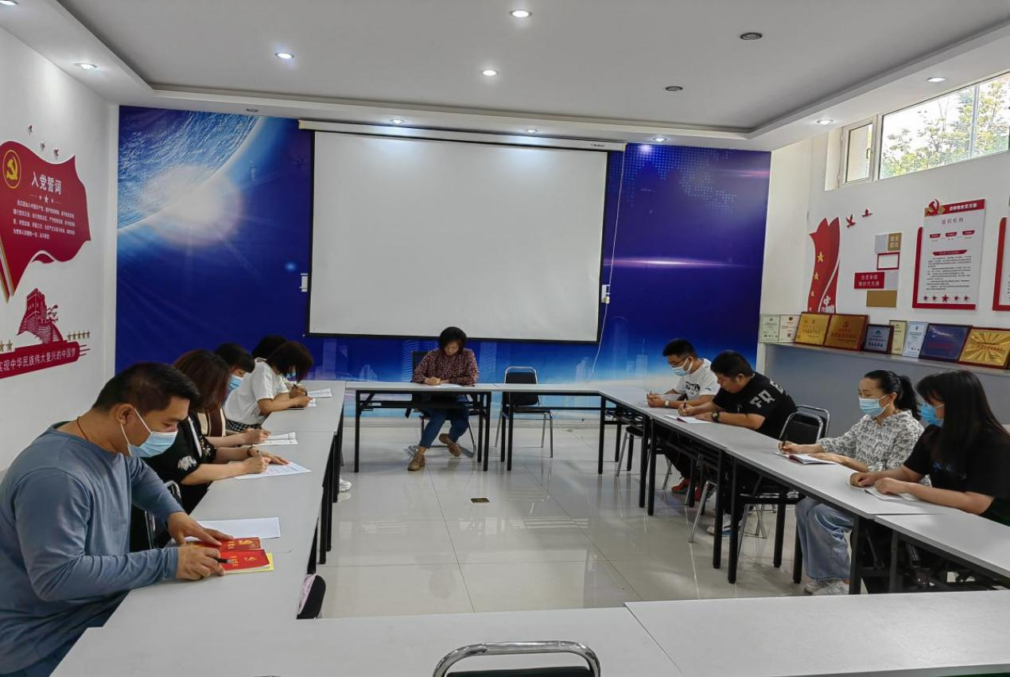
2022.6.14金都新城社区组织学习《反有组织犯罪法》
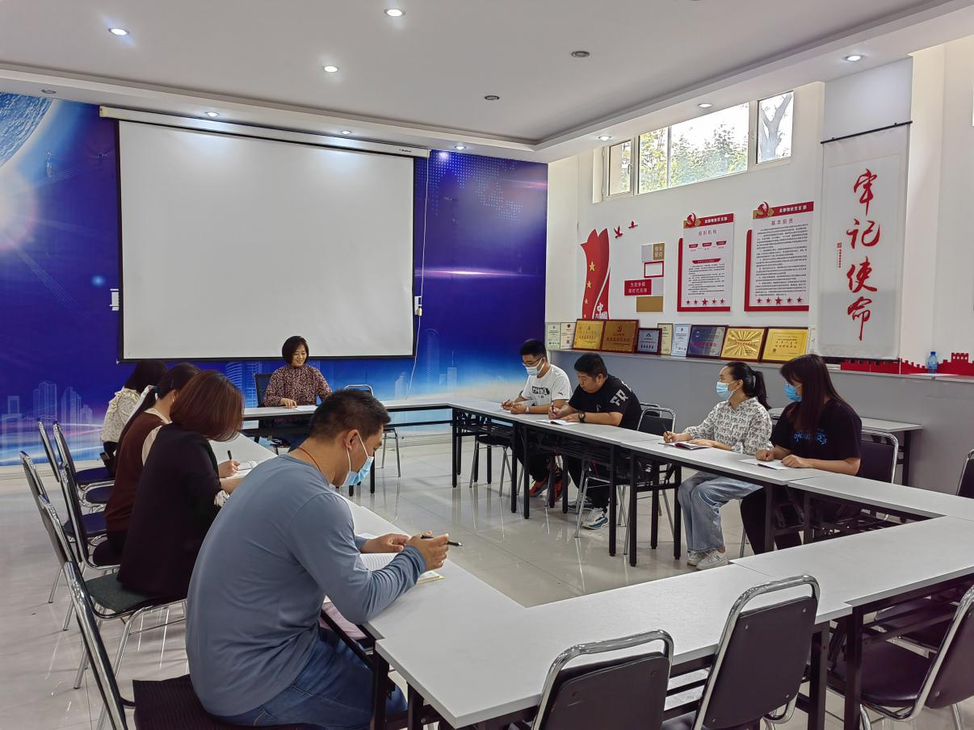
2022.6.14金都新城社区组织学习《反有组织犯罪法》

